Рисунок
2 год обучения
Тема: Натюрморт с геометрическим предметом и чучелом птицы. Практическая работа: Завершение натюрморта.
Материалы и оборудование: образец постановки, лист бумаги формата А3, простые карандаши, ластик, точилка.
Подведение итогов работы над рисунком. Завершение натюрморта.
На завершающем этапе работы необходимо проверить общее состояние рисунка. Для этого следует отойти от рисунка на некоторое расстояние и внимательно рассмотреть его. Постарайтесь обнаружить ошибки, допущенные на предыдущем этапе.
Предполагаемые ошибки: предметы сливаются с фоном, теряются, всё кажется серым, нет контраста, один и тот же тон у плоскости, на которой стоят предметы, и у фона, который находится за предметами, не передана объёмность предметов светотенью, т.е. не показаны свет, полутень, собственная тень предметов.
Плоскость, на которой располагаются предметы, больше освещена, значит, должна быть светлее фона за предметами.

Тема: Рисунок однотонной светлой драпировки (часть драпировки на поверхности стола). Свисающие складки.
Практическая работа: Компоновка и построение драпировки.
Материалы и оборудование: образец постановки, лист бумаги формата А3, простые карандаши, ластик, точилка.
Рисование драпировки ведётся в той же последовательности, что и работа над любым другим натюрмортом. Вначале намечаются композиция, движение, конструкция и пропорции общих форм.
Для рисования складок драпировки надо определить их пластику. Складки бывают: вертикальные (прямые), диагональные (косые), радиальные (лучевые), дугообразные и другие.
Структура складок на плотной и тонкой ткани неодинакова. Плотная, жёсткая ткань даёт более рельефные складки. Тонкая ткань легко драпируется мелкими складками.
Складки, вертикально направленные вниз, принимают клинообразную форму.
Образец постановки
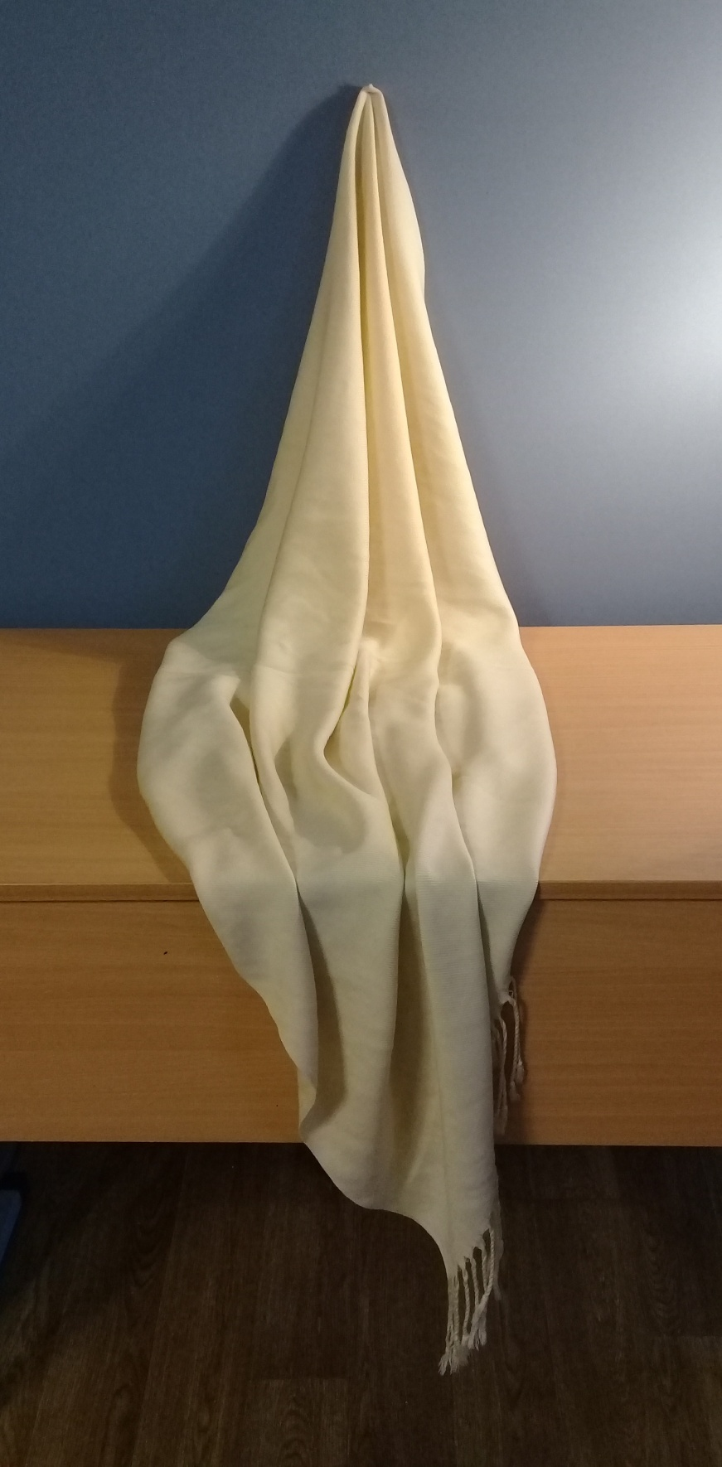
- Анализ формы предмета постановки.
- Композиционное размещение изображения на плоскости листа бумаги.
Правильно расположить лист бумаги (вертикально или горизонтально).
Выполнить эскиз драпировки в верхнем углу листа бумаги. Определить масштаб постановки.
Построить драпировку с учётом масштаба, пропорции.
Тонкими линиями наметить границы света, полутени, собственной тени, рефлекса, падающей тени.

